个人简介
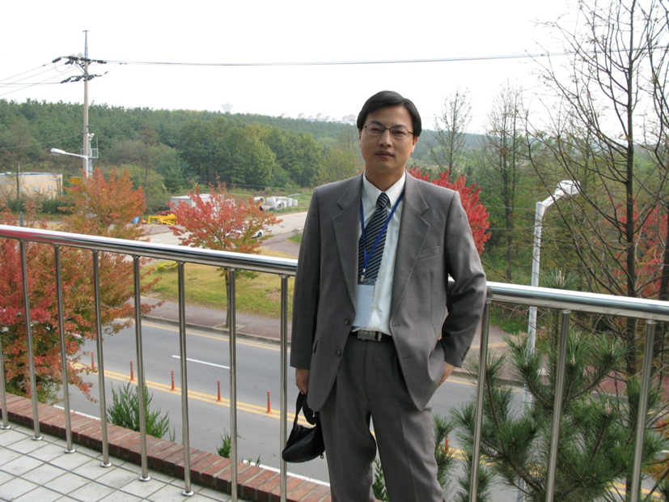
吴卫荣，男，1968年12月生，江苏吴江人，中共党员，教授，高级工程师，现任苏州工业园区职业技术学院教学管理部主任，江苏省医疗器械研究开发中心主任，苏州工业园区工业自动化技术人才公共实训基地副主任。
兼任全国机械职业教育教学指导委员会机电设备技术类专指委委员、苏州市工程机械学会常务理事。是教育部职业院校教师素质提高计划专家库成员，是江苏省教育评估院高职教育专业建设水平评估专家库成员，是江苏省教育科学研究院职业学校专业技能课程“两课”（示范课、研究课）评审专家库成员，是江苏省本专科毕业设计（论文）抽检评审专家库成员，是国家职业技能鉴定高级考评员等。

主要经历
1991.07 毕业于江苏工学院，大学，工业电气自动化专业，获工学学士
1991.08-1997.11 苏州市电器成套厂，工程师
1997.12-1998.05 均强机械（苏州）有限公司，电气工程师
1998.06-1999.03 苏州市科技情报所、苏州市评弹学校，兼职教师
1999.03-2001.03 丰源科技机械（苏州）有限公司，电气工程师
2001.04-2013.08 苏州工业园区职业技术学院，专任教师/机电工程系主任
2013.09-至今 苏州工业园区职业技术学院，教学管理部主任
企业工作近11年，海外工作经历3个月。从事教育教学科研工作13年。历任机电一体化技术专业学科带头人、机电工程系教学副主任、机电工程系主任、教学管理部主任。曾至日本、韩国、新加坡、德国、芬兰、加拿大、台湾等进行高职理念培训、三创教育和国际职业技能大赛培训。

荣誉及奖励
2013年 江苏省333第三层次人才工程
2013年 江苏省教学成果二等奖（高等教育）（排名第三）
2013年 中央财政支持的机电一体化技术专业国家级实训基地负责人
2012年 江苏省机电应用技术综合型实训基地负责人
2011年 江苏省高等教育教学成果二等奖（排名第四）
2010年 江苏省医疗器械工程研究开发中心负责人
2009年 江苏省“气液动技术课程”优秀团队带头人
2008年 《传感器与PLC》省级精品课程负责人
2007年 第三届江苏省高等学校教学名师
2007年 江苏省教育系统先进工作者
2007年 江苏省高等教育教学成果二等奖（排名第二）
2006年 《气液动技术》国家精品课程负责人
2006年 《机电一体化技术》省级特色专业负责人

学术研究情况
主持及参与横向课题及项目7项，获经济效益990多万元；完成省级教改课题2项、市级课题3项；完成江苏省高等学校大学生实践创新训练计划4项；获得江苏省普通高等学校本专科毕业设计（论文）指导一等奖、二等奖各1项。近年来发表全国中文核心期刊论文6篇（第一）、会议论文（EI收录）3篇（第一/二/三作者各1）、其他省级刊物论文6篇。主编出版《气动技术》、《液压技术》和《传感器与PLC技术》3本教材，其中《气动技术》被评为普通高等学校国家“十一•五”规划教材。获得国家新型实用专利4项（2项第一，2项第二）。

主要贡献

1．作为教学管理部主任，具体实施基于CDIO工程教育模式的项目制教学改革，按照学院培养学生“三创”能力的总体要求，落实“课程项目化”和“项目课程化”管理办法，把学生的“三创”能力培养作为毕业资格列入人才培养方案；管理、协调和检查各专业人才培养方案的具体运行，确保方案落到实处。
2．为使学生创意创新项目的有效管理，组织开发了“学期项目智能管理系统” ，定期开展学期项目抽检、交流、评优与展览，促进学生运用知识、获取知识与创新能力的提高。为了更好地服务学生自主式、开放式的学习要求，制定相关管理制定，利用网络及物联网技术，实施对实训室的有效管理。
3.作为《气液动技术》国家精品课程负责人及《传感器与PLC》省级精品课程负责人，不断创新内容、教学方法和教学手段，着力培养学生的“三创”能力。积极参与“教学工厂”型创新人才培养模式实验基地建设工作，学院2008年成功申报省级创新人才培养模式创新实验基地，为“补差式”校内顶岗实习的顺利开展提供保障。
4.指导学生积极参与‘2011中芬(江苏)职业院校技能比赛’和‘苏州工业园区第二届/第三届高技能人才职业技能竞赛-机电一体化技术项目’，受到了政府、国内外职业院校、同行和学生的广泛好评。指导学生完成“可扩展两轴驱动相扑机器人研制”等江苏省高等学校大学生实践创新训练计划4项。指导的毕业项目于2007/2009年获江苏省普通高校本专科优秀毕业设计评比一等/二等奖。
5．积极开展教学改革和课题研究工作，并获得多项成果：获得省级教育教学成果奖3项，出版教材3部，其中国家“十一五”规划教材1部，获得国家实用新型专利4项，完成省级课题2项，江苏省高等学校大学生实践创新训练计划4项。

通信地址：苏州工业园区若水路1号（215123）
电子邮箱：wellsipivt@163.com
手机号码：13915430913

